ЛЕКЦИЯ 4
- Использование элемента SPIN
Сначала создадим на форме обычное поле редактирования
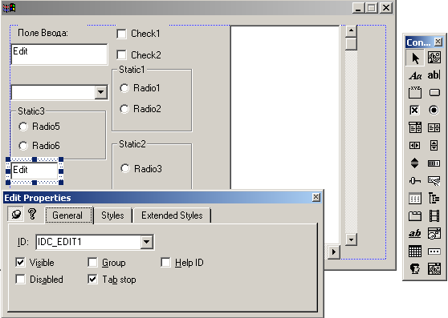

Затем наложим на его правый край элемент SPIN.
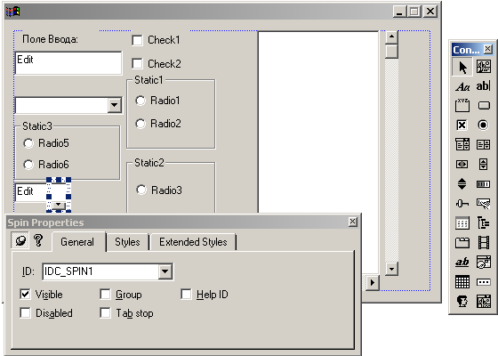
Вообще-то местоположение этого элемента и его размер особого значения не имеет, присоединение его к полю редактирования происходит программным путем.
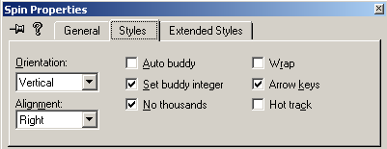
Правда для этого должен быть установлен флажок Set buddy integer

Orientation | Ориентация спина (вертикальная или горизонтальная)
Aligment | Выравнивание спина относительно приятельского окна
Auto buddy | Автоматическая привязка к приятельскому окну
Set buddy integer | Программная привязка к приятельскому окну
No thousands | Не отображать запятую для разделения разрядов в числах приятельского окна
Wrap | При достижении максимальной позиции отсчет начинается сначала
Arrow keys | Разрешается использование клавиатуры для изменения спина
Hot track

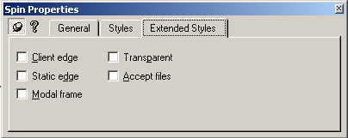

Для того, чтобы СПИН (и все рассматриваемые далее элементы управления формы) работали корректно в Win 32 API, следует подключить дополнительную библиотеку comctl32.lib и файл описания commctrl.h:
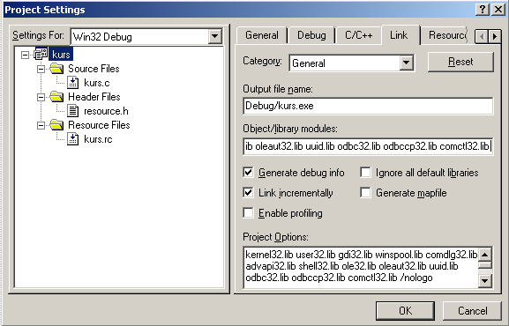
Дополнительная библиотека

2. Дополнительные строки текста программы для управления СПИНОМ (отмечены жирным шрифтом):
#include <windows.h>
#include <stdlib.h>
#include <stdio.h>
#include <commctrl.h>
#include "resource.h"

#define TEST_WM_001 102

HINSTANCE ghInstance;
HWND hList1, hCombo1, hScroll, hSpin;
. . . . . . . . . . . . . . . . . . . . . . . . . . . . . . . . . . . . . . . . . .

switch (wMsg)
{
// сообщение об инициализации диалоговой формы
case WM_INITDIALOG:
//функция инициализации элементов управления на форме. Нужна для правильного
//запуска формы, на которой расположены СПИН и все далее рассматриваемые элементы
InitCommonControls();
. . . . . . . . . . . . . . . . . . . . . . . . . . . . . . . . . . . . . . . . . .

//Инициализация спина
//подключена библиотека comctl32.lib и файл описания commctrl.h
//получить указатель на СПИН
hSpin = GetDlgItem (hWnd, IDC_SPIN1);
//получить указатель на приятельское поле
hList1 = GetDlgItem (hWnd,IDC_EDIT1);
//связать СПИН и приятельское поле
SendMessage(hSpin, UDM_SETBUDDY, (WPARAM)hList1, 0);
//установить диапазон работы СПИНА от 0 до 100
//используется макрос MAKELONG( ) для заполнения старшего и младшего
//слова последнего параметра функции
SendMessage(hSpin, UDM_SETRANGE, 0, MAKELONG(0,100));
//уставить начальное значение спина в 50
SendMessage(hSpin,UDM_SETPOS,0,50);
. . . . . . . . . . . . . . . . . . . . . . . . . . . . . . . . . . . . . . . . . .
break;
. . . . . . . . . . . . . . . . . . . . . . . . . . . . . . . . . . . . . . . . . .
}
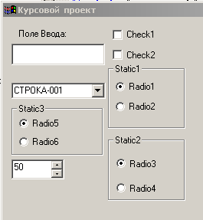
После компиляции и запуска программы внешний вид спина соответствует рисунку:

- Пример получения данных от СПИНА
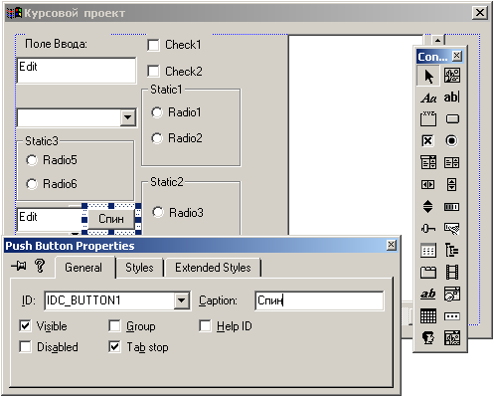
Для примера данные получим через нажатие дополнительной кнопки. Для чего создадим ее сначала на форме и сделаем на ней надпись «Спин».
Заодно познакомимся со свойствами элемента КНОПКА:

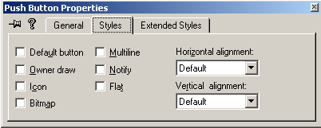
Default button | Кнопка со стилем «по умолчанию»
Owner draw | За прорисовку кнопки отвечает программа
Icon | Внутри кнопки (или рядом) отображается иконка
Bitmap | Внутри кнопки (или рядом) отображается рисунок
Multiline | При необходимости текст в кнопке разбивается на строки
Notify | Разрешает посылку родительскому окну сообщений BN_DBLCLK, BN_KILLFOCUS, BN_SETFOCUS
Flat | Не добавляется имитация трехмерности кнопки
Horizontal alignment | Тип горизонтального выравнивания текста в прямоугольнике, выделенного для кнопки
Vertical alignment | Тип вертикального выравнивания текста в прямоугольнике, выделенного для кнопки

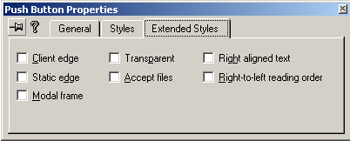

Теперь введем в программу дополнительные строки обработки сообщения от кнопки:
case WM_COMMAND:
//ОБРАБОТКА СООБЩЕНИЙ ОТ ЭЛЕМЕНТОВ ДИАЛОГОВОГО ОКНА
switch (LOWORD (wParam))
{
. . . . . . . . . . . . . . . . . . . . . . . . . . . . . . . . . . . . . . . . . . . . . . . . . . . .

case IDC_BUTTON1:
//Для управления кнопкой используются сообщения BM_
//берем хендел спина
hList1 = GetDlgItem (hWnd, IDC_SPIN1);
//получаем из него данные по текущей позиции
ListIndex= SendMessage (hList1, UDM_GETPOS , 0, 0);
//выводим полученные данные на экран
sprintf(szListText,"spin= %d",ListIndex);
MessageBox(hWnd, szListText, "ЗНАЧЕНИЕ СПИНА", MB_OK );
break;

- РАБОТА С ТРЕКБАРОМ (СЛАЙДЕРОМ)
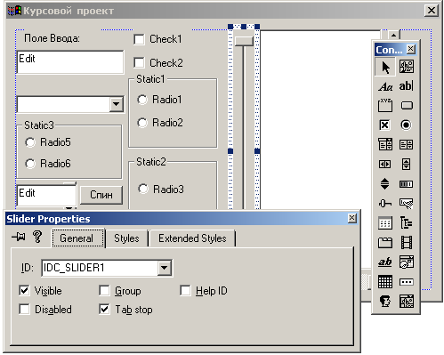
Создадим СЛАЙДЕР на форме:

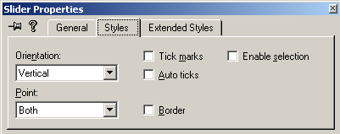
Orientation | Ориентация слайдера (вертикальная, горизонтальная)
Point | Вид движка (с указателем влево, вправо, без указателя)
Tick marks | Наличие маркировочных рисок
Auto ticks | Авторазметка рисок
Border | Наличие ограничивающей рамки
Enable selection | Включение линейки выбора

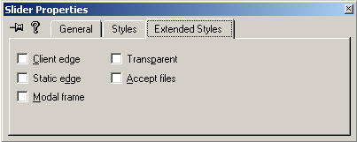

Пишем дополнительные строки программы управления слайдером.

switch (wMsg)
{
case WM_INITDIALOG:

// Инициализация слайдера (сообщения TBM_ смотри в MSDN)
//получить указатель на слайдер
hSlider = GetDlgItem (hWnd, IDC_SLIDER1);
//установить диапазон работы слайдера от 0 до 10
SendMessage (hSlider, TBM_SETRANGE, TRUE, MAKELONG(0,10));
//установить движок в начальную позицию 5
SendMessage (hSlider, TBM_SETPOS, TRUE, 5);

//Обработка сообщений от вертикальной полосы прокрутки, вертикального тредбара
//он посылает сообщение WM_VSCROLL, но при этом в LPARAM находится его хендел
//кроме того СПИН тоже посылает аналогичное сообщение, но со своим хенделом
//поэтому в примере продемонстрирована разделение сообщений сразу от линейки
//прокрутки, спина и слайдера
//список извещений от слайдера: TB_ смотри в MSDN
//СПИН извещений не имеет:
case WM_VSCROLL:
if (lParam == (LPARAM)hSlider || lParam == (LPARAM)hSpin)
switch (LOWORD(wParam))
{
case TB_PAGEUP: MessageBox(hWnd, "SLAIDER", "TRECBAR", MB_OK ); break;
}
else {
switch (LOWORD(wParam))
{
case SB_PAGEUP: nTekV=max(0, nTekV-10); break;
case SB_LINEUP: nTekV=max(0, nTekV-1); break;
case SB_PAGEDOWN: nTekV=min(100, nTekV+10); break;
case SB_LINEDOWN: nTekV=min(100, nTekV+1); break;
case SB_THUMBPOSITION:
case SB_THUMBTRACK: nTekV=HIWORD(wParam); break;
}
SetScrollPos((HWND)lParam,SB_CTL,nTekV,TRUE);
}
break;

//Для демонстрации получения данных от слайдера сделаем еще одну кнопку на форме
//с надписью СЛАЙДЕР и к ней присоединим следующий программный код:
case WM_COMMAND:
//обработка сообщений от элементов диалогового окна
switch (LOWORD (wParam))
{
. . . . . . . . . . . . . . . . . . . . . . . . . . . . . . . . . . . . . . . . . . . . .
case IDC_BUTTON2:
//Для управления кнопкой используются сообщения BM_
//получаем данные СЛАЙДЕРА
ListIndex= SendMessage (hSlider, TBM_GETPOS , 0, 0);
sprintf(szListText, "n= %d", ListIndex);
MessageBox(hWnd, szListText, "ЗНАЧЕНИЕ CLIDERS", MB_OK );
break;
. . . . . . . . . . . . . . . . . . . . . . . . . . . . . . . . . . . . . . . . . . . . .
}

- Работа с линейкой ПРОГРЕСС
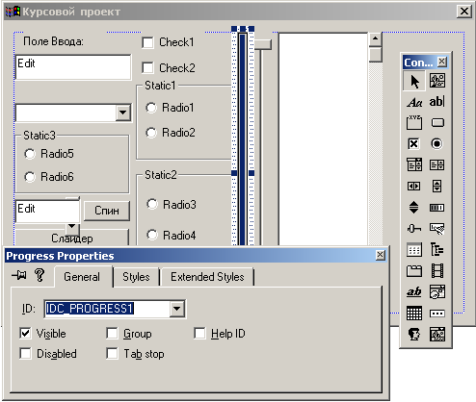
Создадим новый элемент на форме – вертикальную линейку прогресса:

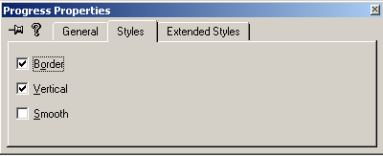
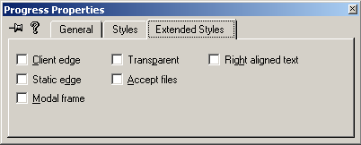

Пишем дополнительные строки программы управления линейкой прогресса.

switch (wMsg)
{
case WM_INITDIALOG:
. . . . . . . . . . . . . . . . . . . . . . . . . . . . . . . . . . . . .
//Инициализация прогрессной линейки
//все сообщения для линейки прогресса начинаются на PBM_
//их состав и назначение см. в MSDN
//С помощью спец.функции устанавливается диапазон работы прогресса
SendDlgItemMessage(hWnd, IDC_PROGRESS1, PBM_SETRANGE, 0, MAKELONG(0,100));
//и начальное состояние линейки прогресса
SendDlgItemMessage(hWnd, IDC_PROGRESS1, PBM_SETPOS, 50, 0);

//Для иллюстрации управления прогрессной линейкой мы вставили строку
//изменения позиции прогресса в блок управления вертикальной линейки прокрутки
//так, что теперь прогресс в точности отслеживает положение движка этой линейки
//Вертикальная полоса прокрутки
case WM_VSCROLL:
if (lParam == (LPARAM)hSlider || lParam == (LPARAM)hSpin)
switch (LOWORD(wParam))
{
case TB_PAGEUP: MessageBox(hWnd, "SLAIDER", "TRECBAR", MB_OK ); break;
}
else {
switch (LOWORD(wParam))
{
case SB_PAGEUP: nTekV=max(0, nTekV-10); break;
case SB_LINEUP: nTekV=max(0, nTekV-1); break;
case SB_PAGEDOWN: nTekV=min(100, nTekV+10); break;
case SB_LINEDOWN: nTekV=min(100, nTekV+1); break;
case SB_THUMBPOSITION:
case SB_THUMBTRACK: nTekV=HIWORD(wParam); break;
}
SetScrollPos((HWND)lParam,SB_CTL,nTekV,TRUE);
// и изменить прогрессную линейку
SendDlgItemMessage(hWnd, IDC_PROGRESS1, PBM_SETPOS, 100-nTekV, 0);
}
break;

5. ОКНО ДЕРЕВЬЕВ ЭЛЕМЕНТОВ
Вставляем на форму окно деревьев элементов
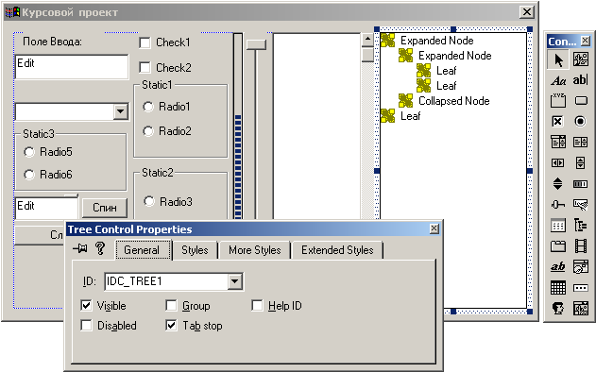

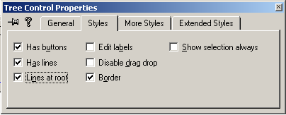
Has buttons | Добавит кнопочки + -
Has lines | Добавить линии между дочерними ветками
Lines at root | Добавить линии между родительскими ветками
Edit labels | Названия элементов списка могут быть изменены
Disable drag drop | Запрещает операции drag –drop с элементами списка
Border | Дерево заключить в рамку
Show selection always | Выбранные элементы остаются таковыми после потери фокуса

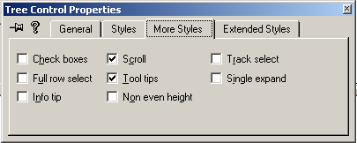

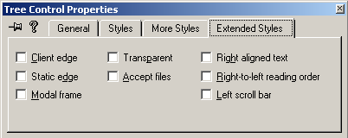

Управление деревом идет из программы:

//добавим описание структур, на которых держится дерево.
//описание структур см. MSDN
TV_INSERTSTRUCT TV_InsertStruct;
TV_ITEM TV_Item;

int i, j;
HIMAGELIST himl ;
HBITMAP hbmImage;

//добавим в ресурсы два битмапа с изображениями, которые должны появляться в дереве:
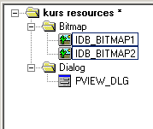

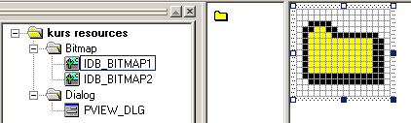

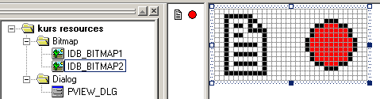

Для инициализации списка придется потрудиться:
switch (wMsg)
{
case WM_INITDIALOG:
. . . . . . . . . . . . . . . . . . . . . . . . . . . . . . . . . . . . .

//Инициализация дерева просмотра
//сначала получим хендел дерева
hList1 = GetDlgItem (hWnd,IDC_TREE1);
//начнем заполнение структур. Новая ветка ставиться последней при добавлении
TV_InsertStruct.hInsertAfter = TVI_LAST;
//информация списка содержится в полях: pszText, cchTextMax
//а так же в поле iImage
// а так же в поле lParam
// а так же в поле сСhildren
// а так же в поле iSelectedItem
TV_Item.mask = TVIF_TEXT | TVIF_IMAGE | TVIF_PARAM | TVIF_CHILDREN| TVIF_SELECTEDIMAGE;
//корневые ветки заполним значениями десятков от 0 до 100
for(i=0;i<100;i+=10)
{ //это корневая ветка
TV_InsertStruct.hParent=TVI_ROOT;

//внесем надпись ветки
TV_Item.pszText=itoa(i,cBuffer,10);
//рисунок к ней приставляется с индексом 0 из списка рисунков
TV_Item.iImage=0;
//при выборе этой ветки ей приставляется тот же рисунок
TV_Item.iSelectedImage=0;
//эта ветка имеет детей
TV_Item.cChildren = 1;

//присоединить ветку к дереву
TV_InsertStruct.item = TV_Item;
//вставить заготовку новой ветки
TV_InsertStruct.hParent = TreeView_InsertItem(hList1, &TV_InsertStruct);

//веточки-дети с данными единиц десятков
for (j=1;j<10;j++)
{ //внесем надпись ветки
TV_Item.pszText=itoa(i+j,cBuffer,10);
//рисунок к ней приставляется с индексом 1 из списка рисунков
TV_Item.iImage=1;
//а при выборе этой ветки – присоединяется рисунок с индексом 2
TV_Item.iSelectedImage=2;
//детей у этой ветки нет
TV_Item.cChildren = 0;
//вставить ветку в дерево
TV_InsertStruct.item = TV_Item;
TreeView_InsertItem(hList1, &TV_InsertStruct);
}
}

// Создание image list (листа с рисунками)
himl = ImageList_LoadBitmap (ghInstance,
MAKEINTRESOURCE (IDB_BITMAP1), //получение указателя на bitmap
16, //размер рисунка по ширине (в пикселях)
0, //последний индекс рисунков в загружаемом bitmap-е
CLR_NONE // хендел на bitmap, выступающий в роли маски
) ;
//Загрузка дополнительных рисунков (если это надо)
hbmImage=LoadBitmap(ghInstance, MAKEINTRESOURCE (IDB_BITMAP2));
//добавление загруженных рисунков к существующему image list
ImageList_Add(himl,
hbmImage ,
0 // хендел на bitmap, выступающий в роли маски
);
//установка связи между листом рисунков и деревом элементов
TreeView_SetImageList (hList1, himl, TVSIL_NORMAL ) ;

После компиляции и запуска программы имеем следующее:
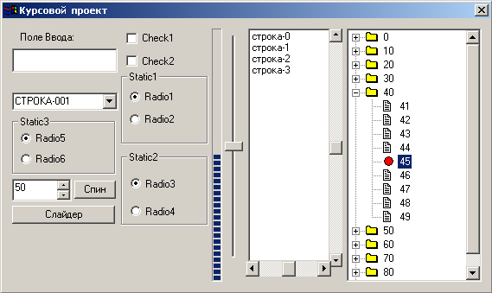

Обработка нотификационных сообщений от дерева происходит по сценарию:

case WM_NOTIFY:
//создадим переменную для обработки первой структуры нотификационного сообщения
//описание примененной структуры см. ниже
NMHDR* nmptr = (LPNMHDR) lParam;

switch (nmptr->code)
{
case TVN_SELCHANGED:
//обработка сообщения от окна дерева
//получаем хендел окна, приславшего сообщение
hList1=nmptr->hwndFrom;
//готовим структуру TV_Item для получения данных от дерева, для чего сначала обнулим
//буфер, который будем использовать для принятия текстовой строки
strnset(cBuffer,0,11);
// и занесем его адрес в структуру
TV_Item.pszText=cBuffer;
//укажем, что буфер может принять не более 11 символов
TV_Item.cchTextMax=11;
//установим код маски, поясняющий, что мы ожидаем заполнение текстового буфера
TV_Item.mask=TVIF_TEXT;
//установим хендел выбранной ветки в дереве (его возьмем из пришедшего сообщения)
//описание примененной структуры см.ниже
TV_Item.hItem=((LPNM_TREEVIEW)nmptr)->itemNew.hItem;
//пошлем сообщение окну с деревом с просьбой заполнить указанную структуру
rez=TreeView_GetItem(hList1, &TV_Item );

//результат, принятый в тексовом буфере выведем на экран
MessageBox(hWnd, TV_Item.pszText, "ДЕРЕВО", MB_OK );

//Участок программы, демонстрирующий проход по дереву от текущего узла к корню
//строится текстовая строка с полным путем до выбранного узла

//очистка буфера для составления строки
strnset(szListText,0,256);
//занос в буфер имени выбранного узла
strcpy (szListText,TV_Item.pszText);
//поскольку заполнение строки пойдет с зада наперед, перевернем ее
strrev(szListText);
//получение хендела родителя выбранного узла
hitem=TreeView_GetParent(hList1, ((LPNM_TREEVIEW)nmptr)->itemNew.hItem);

//цикл – движение от текущего узла к корню
while (hitem) {
//подготовить структуру TV_Item к приему данных
strnset(cBuffer,0,11);
TV_Item.pszText=cBuffer;
TV_Item.cchTextMax=11;
TV_Item.mask=TVIF_TEXT;
TV_Item.hItem= hitem;
//получить данные от окна деревьев
TreeView_GetItem(hList1, &TV_Item );
//занести данные в строку, но поскольку движение идет с зада наперед
//по и строку надо заполнять с использованием реверсивных функций
strcat(szListText,"\\");
strrev(TV_Item.pszText);
strcat(szListText,TV_Item.pszText);
//получить хендел родителя более низкого уровня
hitem=TreeView_GetParent(hList1, hitem);
}
//перевернем строку в нормальное положение
strrev(szListText);
//вывести полученную в результате строку на экран
MessageBox(hWnd, szListText, "Полный путь", MB_OK );

break;

}
break;

Здесь следует объяснить, что нотификационные сообщения (WM_NOTIFY) от в своем параметре lParam приносят указатель на структуру NMHDR, которая, для сообщений от окон деревьев, расширена до структуры NM_TREEVIEW. Обе структуры хорошо описаны в MSDN:

typedef struct _NM_TREEVIEW {
NMHDR hdr;
UINT action;
TV_ITEM itemOld;
TV_ITEM itemNew;
POINT ptDrag;
} NM_TREEVIEW;
typedef NM_TREEVIEW FAR *LPNM_TREEVIEW;

Состав полей структуры:
hdr – указатель еще на одну структуру:
typedef struct tagNMHDR {
HWND hwndFrom;
UINT idFrom;
UINT code;
} NMHDR;
в которой первое поле hwndFrom – это хендел того окна, от которого пришло сообщение;
второе поле idFrom – идентификатор окна от которого пришло сообщение;
третье поле code – код сообщения.

action - флаг нотификационного сообщения;

itemOld - TV_ITEM структура, содержащая старое состояние ветки (до щелчка) или 0, если не используется.

itemNew - TV_ITEM - структура, содержащая новое состояние ветки (после щелчка) или 0, если не используется.

ptDrag - POINT структура, содержащая информацию по координатам мыши в момент, когда сообщение было отправлено.

